Ngày soạn:
Ngày dạy:

Tiết 23,24:

THỰC HÀNH ĐỌC HIỂU
VĂN BẢN: TIẾNG GÀ TRƯA
(Xuân Quỳnh)

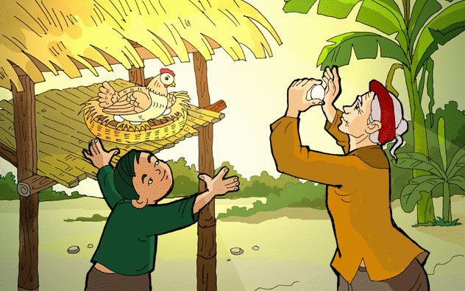

I. MỤC TIÊU
1. Năng lực:
a. Năng lực cốt lõi: Đọc

- Thực hành nhận biết được một số yếu tố hình thức của thơ năm chữ (Số lượng, dòng, chữ, vần, nhịp, từ ngữ, hình ảnh, biện pháp tu từ...) và những tình cảm, cảm xúc của người cháu về bà, về những kỉ niệm tuổi thơ sống bên bà.

- Biết phân tích tác dụng của một số biện pháp tu từ trong thơ: Điệp ngữ, ẩn dụ...
b. Năng lực chung:
- Tự chủ và tự học: Tự quyết định cách giải quyết vấn đề học tập, tự đánh giá kết quả thực hiện nhiệm vụ, giải quyết vấn đề học tập của bản thân và các bạn.
- Giao tiếp và hợp tác: Tăng cường khả năng trình bày, diễn đạt ý kiến, ý tưởng trước lớp, tổ nhóm hoc tập, tương tác tích cực với các bạn trong tổ nhóm khi thực hiện nhiệm vụ hợp.
2. Phẩm chất
- Nhân ái: Yêu thương những người thân trong gia đình.
II. THIẾT BỊ DẠY HỌC VÀ HỌC LIỆU
1. Thiết bị dạy học
- Máy vi tính, máy chiếu đa năng (Tivi).
- Bảng phụ, Giấy Ao, bút dạ.
2. Học liệu:
- SGK, tài liệu tham khảo.
- Tư liệu thơ ca về Xuân Quỳnh.
- Phiếu học tập:
III. TỔ CHỨC DẠY HỌC
Hoạt động 1: HOẠT ĐỘNG KHỞI ĐỘNG
a. Mục tiêu: Khơi gợi tri thức nền.
b. Nội dung: Học sinh tham gia trò chơi “Góc chia sẻ”.
c. Sản phẩm: Câu trả lời cá nhân của học sinh.
d. Tổ chức dạy học:
Hoạt động của giáo viên và học sinh | Dự kiến sản phẩm
Bước 1: Chuyển giao nhiệm vụ
- Giáo viên tổ chức HS tham gia trò chơi “Góc chia sẻ”
*Cách chơi: Một học sinh quản trò sẽ điều hành người chơi tham gia trả lời câu hỏi:
- Em đã từng đi đâu xa quê chưa? Hãy tưởng tượng nếu một ngày em phải xa quê trong một thời gian dài, những hình ảnh, kỉ niệm nào khiến em nhớ nhất. Tại sao?
- Chia sẻ cùng bạn bè kỉ niệm với những người thân trong gia đình mà em nhớ nhất?
Bước 2: Thực hiện nhiệm vụ
- HS nhớ kỉ niệm, mạnh dạn, tự tin tham gia trả lời câu hỏi.
Bước 3: Báo cáo kết quả và thảo luận
- Học sinh quản trò điều hành các bạn trong lớp lần lượt trình bày các câu trả lời.
- Giáo viên: Quan sát, theo dõi quá trình học sinh thực hiện của học sinh.
Bước 4: Đánh giá, kết luận
- HS quản trò tự đánh giá kỉ niệm các bạn đã chia sẻ.
- Giáo viên kết luận: Tuổi thơ mỗi người là khung trời kỉ niệm bên những người thân yêu. Nhớ về những người thân yêu mỗi người sẽ có những kỉ niệm và dấu ấn riêng khó quên. Với nữ sĩ Xuân Quỳnh thì đó lại là bà và tiếng gà trưa. Kỉ niệm về bà về tiếng gà quê hương được gợi nhắc qua bài thơ năm chữ, giản dị gợi cảm “Tiếng gà trưa”.
HOẠT ĐỘNG 2: HÌNH THÀNH KIẾN THỨC MỚI
a. Mục tiêu: Nhận biết nét chính về tác giả và hình thức tác phẩm.
b. Nội dung: Thực hiện cá nhân và nhóm hoàn thiện nội dung bài tập giới thiệu về tác giả, tác phẩm.
c. Sản phẩm: Bài giới thiệu về tác giả, tác phẩm của học sinh.
d. Tổ chức hoạt động:
HĐ của GV và HS | Dự kiến sản phẩm
Bước 1: Chuyển giao nhiệm vụ  - Yêu cầu các nhóm HS dựa vào nội dung đã chuẩn bị cử người trình bày bài tập đã giao chuẩn bị:  - Giới thiệu trước lớp hiểu biết về Xuân Quỳnh và bài “Tiếng gà trưa”.  Bước 2: Thực hiện nhiệm vụ  - Các nhóm thống nhất và cử đại diện các nhóm trình bày bài tập dự án đã chuẩn bị.  - Các nhóm khác lắng nghe, góp ý bổ sung.  Bước 3: Báo cáo, thảo luận  - Đại diện các nhóm giới thiệu trước lớp thông tin về tác giả, tác phẩm.  - Các nhóm quan sát, lắng nghe góp ý, bổ sung.  Bước 4: Đánh giá, kết luận.  - Các nhóm đánh giá bạn và tự đánh giá phần chuẩn bị của nhóm mình theo tiêu chí.  - Giáo viên đánh giá. | I.Tìm hiểu chung  1.Tác giả  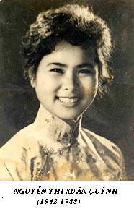  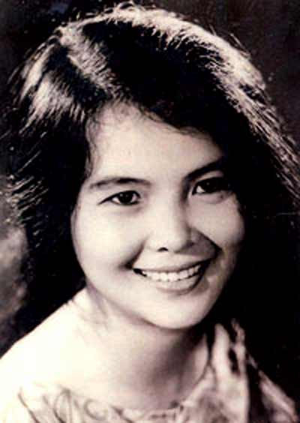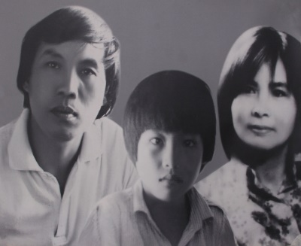  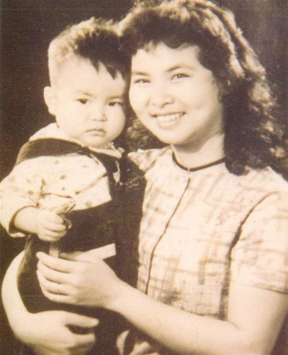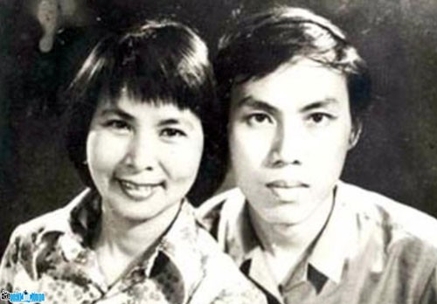  GIA ĐÌNH NHÀ THƠ XUÂN QUỲNH  - Xuân Quỳnh (1942 – 1988) quê ở làng La Khê, ven thị xã Hà Đông, tỉnh Hà Tây.  - Là nhà thơ nữ xuất sắc trong nền thơ hiện đại Việt Nam  - Phong cách thơ: trẻ trung, sôi nổi, đôn hậu, giàu nữ tính.  - Tác phẩm chính:  + Bài “Tiếng gà trưa”, “Sóng” là những bài thơ hay quen thuộc với bạn đọc trong nhà trường.  + Một số tập thơ:  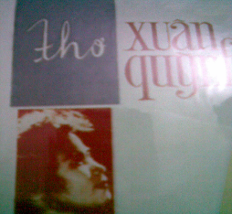  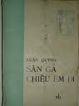  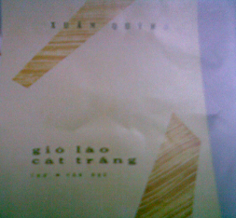  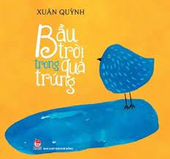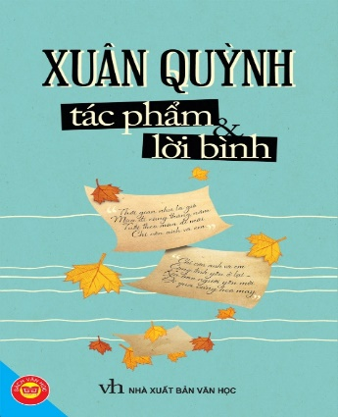  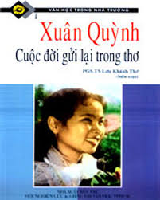  2. Tác phẩm  a. Xuất xứ:  - Trích từ tập thơ “Hoa dọc chiến hào” (1968).  - Được viết trong thời kì đầu của cuộc kháng chiến chống đế quốc Mĩ.  b. Cách đọc: Đoạn đầu vui, phấn khởi. Chú ý lời kể - tả trữ tình của nhà thơ trong vai anh bộ đội đang nhớ nhà, nhớ bà, nhớ quê.  c. Thể thơ: năm chữ (biến thể).  - Mỗi dòng 5 chữ, số chữ trong một số câu có biến đổi linh hoạt.  Ví dụ:  Có khổ 4 câu, có câu 3 tiếng:  Tiếng gà trưa  Tay bà khum soi trứng  Dành từng quả chắt chiu  Cho con gà mái ấp  Có khổ 6 câu, mỗi câu 5 tiếng:  Cứ hàng năm hàng năm  Khi gió mùa đông tới  Bà lo đàn gà toi  Mong trời đừng sương muối  Để cuối năm bán gà  Cháu được quần áo mới  Khổ cuối: có 7 câu, mỗi câu 5 tiếng:  Trên đường hành quân xa  Dừng chân bên xóm nhỏ  Tiếng gà ai nhảy ổ:  “Cục ... cục tác cục ta”  Nghe xao động nắng trưa  Nghe bàn chân đỡ mỏi  Nghe gọi về tuổi thơ  *Nhịp : 3/2, 2/3, 1/2/2 nhấn mạnh vào các từ ngữ, câu thơ được lặp lại trong bài  * Bố cục, mạch cảm xúc:  - Bố cục 3 phần:  + Khổ 1: Tiếng gà trưa đánh thức tình cảm làng quê;  + 5 khổ tiếp: Tiếng gà trưa gợi về kỉ niệm tuổi thơ;  + Khổ cuối: Tiếng gà trưa giục bước hành quân.  - Mạch cảm xúc: Hiện tại - quá khứ - hiện tại  + Trên đường hành quân, người chiến sĩ chợt nghe tiếng gà nhảy ổ, gợi về kỉ niệm tuổi thơ;  + Gợi kỉ niệm hình ảnh gà mái mơ, mái vàng với người bà giàu lòng yêu thương;  +Tiếng gà gợi ước mơ tuổi thơ và tiếng gà trưa đã khắc sâu tình yêu quê hương, đất nước nơi người chiến sĩ, giục bước hành quân.  * Đề tài, chủ đề:  - Cảm xúc của người cháu trên đường hành quân khi nghe tiếng gà trưa.  - Thể hiện tình bà cháu thắm thiết.

Rubric
Tiêu chí | Xuất sắc | Khá | Đạt | Chưa đạt
1. Sự chuẩn bị
2. Thông tin về tác giả
3. Thông tin về tác phẩm
4. Thiết kế bài trình chiếu
5. Cách thuyết trình
HOẠT ĐỘNG 2: HÌNH THÀNH KIẾN THỨC MỚI
Hoạt động 2.1. Thực hành tìm hiểu phần 1: Âm thanh tiếng gà trưa đánh thức tình cảm làng quê êm đềm.
a. Mục tiêu: HS thực hành đọc tìm hiểu những biểu hiện nội dung, hình thức của bài thơ.
b. Nội dung: HS làm việc cá nhân, cặp đôi hoàn thiện nội dung các phiếu tìm ý.
c. Sản phẩm: Phiếu học tập
d. Tổ chức thực hiện:
PHIỀU HỌC TẬP 1:
Nhiệm vụ: Đọc khổ 1 của bài thơ và hoàn thành nội dung phiếu học tập:
Trên đường hành quân xa
Dừng chân bên xóm nhỏ
Tiếng gà ai nhảy ổ:
“Cục... cục tác cục ta”
Nghe xao động nắng trưa
Nghe bàn chân đỡ mỏi
Nghe gọi về tuổi thơ

NỘI DUNG CÂU HỎI | TRẢ LỜI
1.Tiếng gà trưa vọng vào tâm trí người chiến sĩ vào thời điểm nào? | …
2. Tiếng gà trưa vọng vào tâm trí người chiến sĩ vào thời điểm nào?  - Theo em, biện pháp nghệ thuật nào được sử dụng trong khổ thơ này và tác dụng của nó? | …
3. Tại sao trong vô vàn âm thanh, người chiến sĩ lại chỉ ám ảnh với âm thanh của tiếng gà trưa? | …
4. Tiếng gà trưa đem lại cho người chiến sĩ cảm xúc nào? Cảm nhận của em về cảm xúc gợi lên trong lòng anh chiến sĩ. | …

Hoạt động của GV và HS | Sản phẩm dự kiến
Bước 1: Chuyển giao nhiệm vụ  THẢO LUẬN CẶP ĐÔI  PHIẾU HỌC TẬP 1  Bước 2: Thực hiện nhiệm vụ  - HS thảo luận cặp đôi, hoàn thiện nội dung phiếu học tập số 1  Bước 3: Báo cáo, thảo luận  - Đại diện cặp đôi trình bày, các cặp đôi khác lắng nghe, bổ sung.  - Các nhóm quan sát, lắng nghe góp ý, bổ sung.  Bước 4: Đánh giá, kết luận  GV đánh giá kết quả thực hành đọc hiểu của các cặp đôi. | 1.Tiếng gà trưa đánh thức tình cảm làng quê  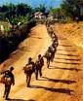  - Thời điểm cụ thể.  + Trên đường hành quân xa ;  + Dừng chân bên xóm nhỏ ;  + Buổi trưa nắng.  - Âm thanh:  Tiếng gà ai nhảy ổ:  “Cục... cục tác cục ta”  + Âm thanh của làng quê bình dị, thân thuộc ;  + Phá tan cái tĩnh lặng buổi trưa của làng quê ;  + Mang lại niềm vui cho con người chốn thôn quê  + Gợi kỉ niệm ấu thơ.  - Cảm xúc của người chiến sĩ:  Nghe xao động nắng trưa  Nghe bàn chân đỡ mỏi  Nghe gọi về tuổi thơ  + Hình ảnh ngôn ngữ chân thực, giản dị;  + Điệp từ “nghe”, điệp cấu trúc câu “ nghe…”, ẩn dụ chuyển đổi cảm giác: “Tiếng gà trưa” được cảm nhận bằng thính giác qua điệp từ “nghe” cùng tâm tưởng, hồi ức, cảm xúc của tâm hồn.  ->Tiếng gà bình dị, âm thanh của quê hương biểu hiện những giây phút bình yên của cuộc chiến làm cho cho cái nắng hè trở nên xao động, bàn chân không thấy mỏi sau cuộc hành trình chiến đấu dài, khơi dậy kí ức tuổi thơ trong lòng người chiến sĩ.  -> “Tiếng gà trưa” đem lại những cảm giác vừa bồi hồi, xúc động, vừa hạnh phúc. Đó chính là tình làng quê thắm thiết, sâu nặng.
Hoạt động 2.2. Thực hành tìm hiểu âm thanh tiếng gà trưa gợi về kỉ niệm tuổi thơ
a. Mục tiêu: HS thực hành đọc tìm hiểu những biểu hiện kỉ niệm tuổi thơ thắm tình bà cháu và nghệ thuật đặc sắc được tác giả sử dụng.
b. Nội dung: HS thảo luận theo nhóm học tập.
c. Sản phẩm: Phiếu học tập
d. Tổ chức thực hiện: Hoàn thiện cá nhân phiếu học tập 2
PHIẾU HỌC TẬP 2
1. Tiếng gà trưa lặp lại mấy lần trong bài thơ? Tiếng gà ấy đã khơi gợi ở người cháu hình ảnh và kỉ niệm nào của tuổi thơ? Em ấn tượng với hình ảnh, kỉ niệm nào nhất? Vì sao?
2, Hình ảnh người bà hiện lên qua những hình ảnh chi tiết nào? Qua đó em có cảm nhận như thế nào về tình cảm của bà và tình cảm của người cháu đối với bà?
Nội dung tìm hiểu | Trả lời
Tiếng gà trưa lặp lại mấy lần trong bài thơ? | …
? Tiếng gà ấy đã khơi gợi ở người cháu hình ảnh và kỉ niệm nào của tuổi thơ? | ….
Em ấn tượng với hình ảnh, kỉ niệm nào nhất? Vì sao? | …
Người bà hiện lên qua những hình ảnh chi tiết nào? | …
Qua đó em có cảm nhận như thế nào về tình cảm của bà và tình cảm của người cháu đối với bà? | …

Hoạt động của gv và học sinh | Dự kiến sản phẩm
Bước 1: Chuyển giao nhiệm vụ  Thực hiện cá nhân: PHIẾU HỌC TẬP 2  Bước 2: Thực hiện nhiệm vụ  - Hs thực hiện cá nhân nội dung câu hỏi.  Bước 3: Báo cáo, thảo luận  - Học sinh trả lời cá nhân nội dung câu hỏi theo kĩ thuật công đoạn. Học sinh khác quan sát, lắng nghe góp ý, bổ sung. Giáo viên quan sát, hỗ trợ khi cần.  + 1- 2 học sinh trả lời câu 1:  Tiếng gà trưa lặp lại mấy lần trong bài thơ? Tiếng gà ấy đã khơi gợi ở người cháu hình ảnh và kỉ niệm nào của tuổi thơ?  Em ấn tượng với hình ảnh, kỉ niệm nào nhất? Vì sao?  Hình ảnh người bà hiện lên qua những hình ảnh chi tiết nào? Qua đó em có cảm nhận như thế nào về tình cảm của bà và tình cảm của người cháu đối với bà?  Bước 4: Đánh giá, kết luận  - GV đánh giá kết quả thực hành đọc hiểu của các cặp đôi  - GV kết luận và khẳng định:  + Kỉ niệm tuổi thơ, kỉ niệm của tình bà cháu được biểu hiện qua những chi tiết đời thường, đó là kỉ niệm khó quên trong lòng người cháu. Qua đó ta nhận thấy tình bà cháu thật ấm áp, đó cũng là tình cảm gia đình quê hương cội nguồn không thể thiếu trong mỗi chúng ta. Nữ sĩ Xuân Quỳnh mồ côi mẹ, được bà yêu thương, quan tâm. Tình cảm sâu đậm mà bà dành cho nhà thơ cảm động nhớ mãi, đó cũng là biểu hiện lòng biết ơn sâu nặng  Nhiệm vụ 3: Hướng dẫn thực hành tìm hiểu tiếng gà trưa gợi những suy tư (2 khổ cuối)  Bước 1: Chuyển giao nhiệm vụ  Học sinh đọc 2 khổ cuối, trả lời cá nhân hệ thống câu hỏi:  (1) Trong hai khổ cuối, tiếng gà trưa gợi những suy tư gì trong lòng người chiến sĩ? Điều đó gợi từ những hình ảnh nào trong khổ thơ trên?  (2) Vì sao tác giả lại khẳng định:  “Tiếng gà trưa  Mang bao nhiêu hạnh phúc”  (3) Nêu cách hiểu của em về câu:  “Đêm cháu về nằm mơ  Giấc ngủ hồng sắc trứng”  (4) Tiếng gà quê hương giúp người lính nhận ra mục đích cao đẹp nào của cuộc chiến đấu mà mình đang dấn bước? Chỉ ra các từ ngữ thể hiện và biện pháp tu từ được tác giả sử dụng để thể hiện?  (5) Chỉ ra nét đẹp trong tâm hồn người lính?  Bước 2: Thực hiện nhiệm vụ  - HS thảo luận nhóm nội dung câu hỏi  Bước 3: Báo cáo, thảo luận  Bước 4: Đánh giá, kết luận  - GV đánh giá kết quả thực hành đọc hiểu của HS  - GV kết luận:  -> Tình yêu quê hương đã đọng lại thành những điều bình dị, đó là nguồn sức mạnh, động viên lớn lao với người chiến sĩ. Giữ gìn kỉ niệm về bà, kỉ niệm về tiếng gà trong nắng trưa yên ả là cháu giữ gìn tình yêu quê hương, Tổ quốc. Tiếng gà trưa là tiếng nói của quê hương, của những người ruột thịt của cả dân tộc lúc bấy giờ nhắc nhở giục giã trở thành động lực để cháu vững tay súng tiến lên chống lại kẻ thù để bảo vệ gia đình, xóm làng, quê hương, đất nước, nền độc lập tự do của Tổ quốc. Tiếng gà khơi dậy tình yêu quê hương đất nước trong lòng người chiến sĩ. Tình cảm gia đình làm sâu sắc thêm tình yêu quê hương. | 2. Tiếng gà trưa gợi kỉ niệm tuổi thơ thắm tình bà cháu.  *Câu thơ: “Tiếng gà trưa” lặp lại:  - Kết nối các đoạn thơ;  - Điểm nhịp cho từng cảm xúc;  - Mỗi lần “Tiếng gà trưa” vang lên là một kỉ niệm được gợi về:  + Kỉ niệm về ổ trứng và đàn gà;  + Kỉ niệm về nỗi lo lắng của bà, hạnh phúc tuổi thơ của cháu;  + Kỉ niệm giấc mơ hạnh phúc tuổi thơ.  *Hình ảnh ấn tượng  Hình ảnh kỉ niệm ổ trứng và đàn gà:  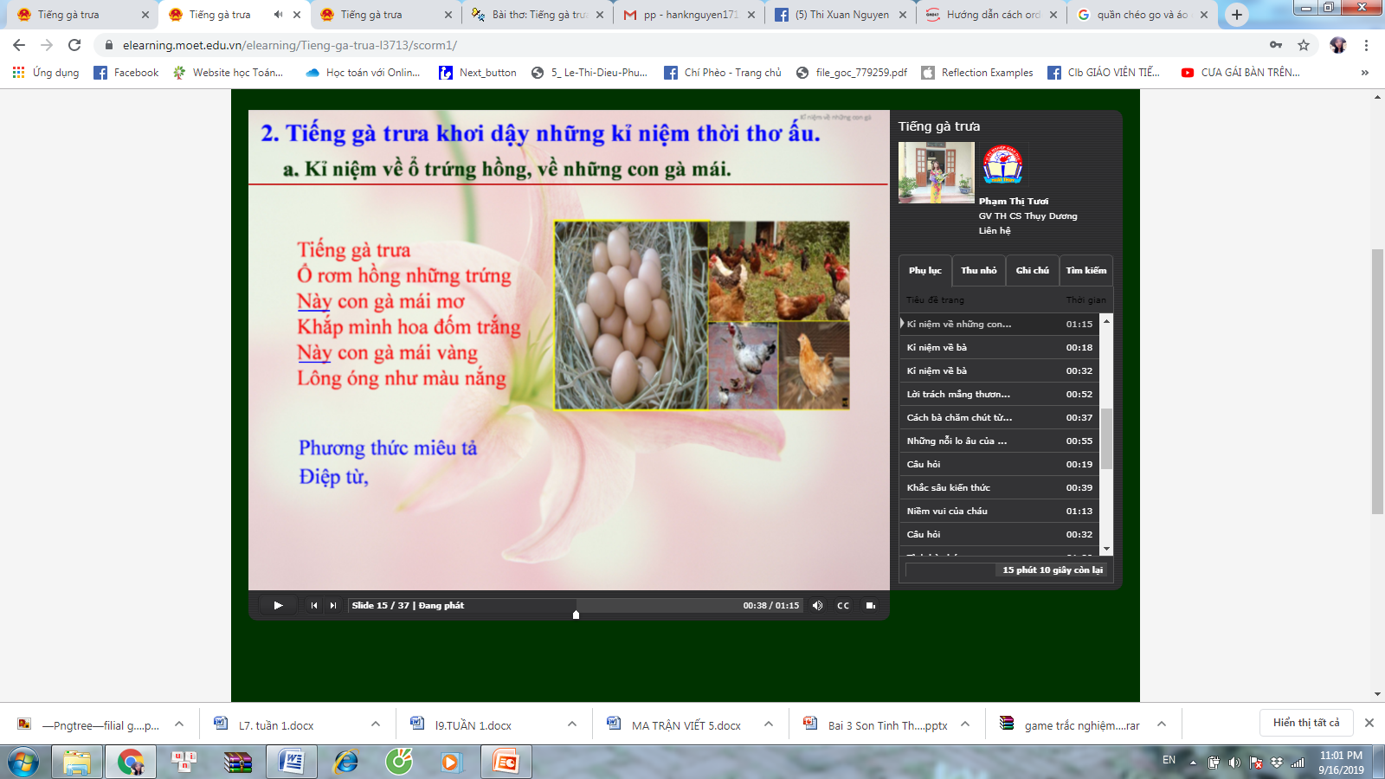  Ổ rơm hồng những trứng  Này con gà mái mơ  Khắp mình hoa đốm trắng  Này con gà mái vàng  Lông óng như màu nắng…  ->Nghệ thuật kể tả, điệp điệp từ “này”, đảo ngữ “Khắp mình hoa đốm trắng”; Tính từ chỉ màu sắc: hồng, đốm trắng, vàng óng  -> Tạo bức tranh kí ức nhiều màu sắc hài hòa, tươi sáng, bình dị của làng quê.  -> Gợi tả màu sắc tươi sáng, hình ảnh đẹp, bình dị, thân thuộc.  Hình ảnh bà chăm chút từng quả trứng :  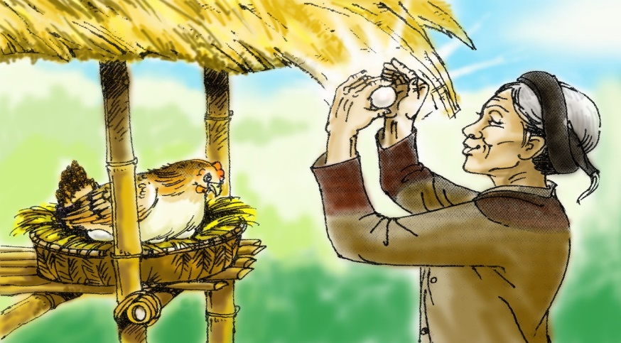  Tiếng gà trưa  Tay bà khum soi trứng  Dành từng quả chắt chiu  Cho con gà mái ấp  + Động từ: “khum”, “soi”.  + Từ láy “chắt chiu”.  -> Người bà thôn quê tần tảo, chịu thương chịu khó, chắt chiu từng niềm vui nhỏ trong cuộc sống đầy lo toan, vất vả.  *Hình ảnh nỗi lo lắng của bà và niềm vui tuổi thơ của cháu  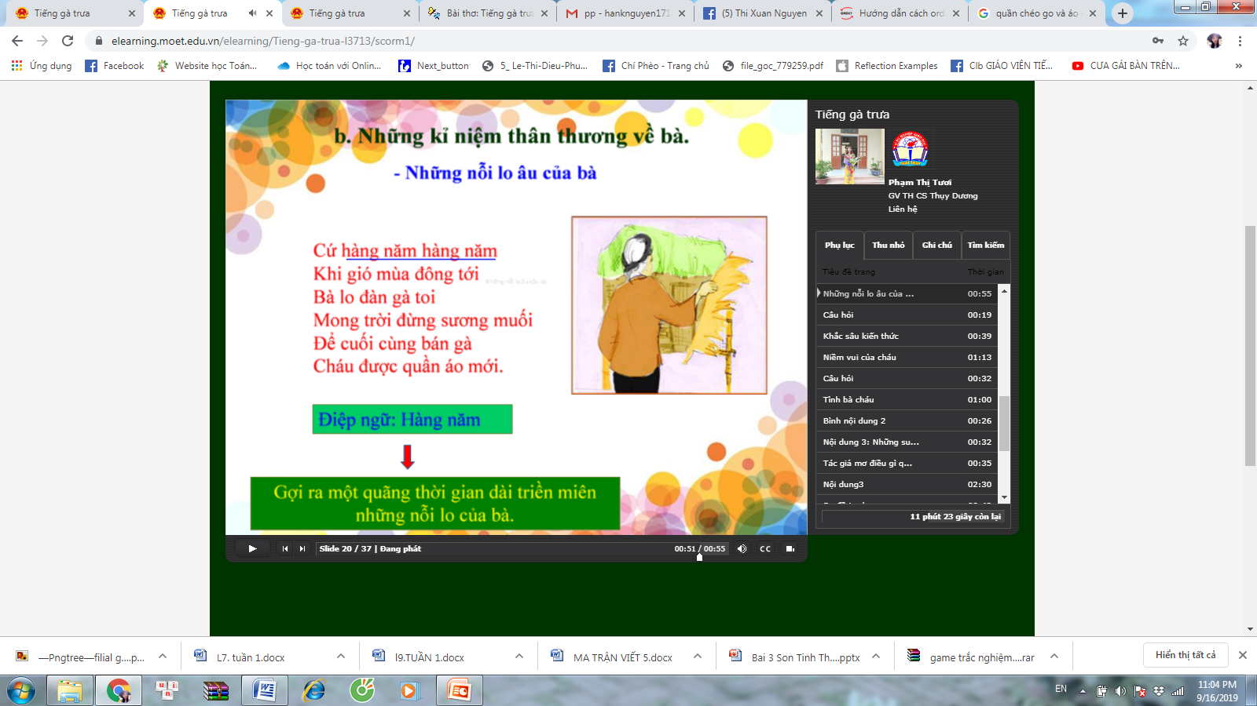  Cứ hàng năm hàng năm  Khi gió mùa đông tới  Bà lo đàn gà toi  Mong trời đừng sương muối  Để cuối năm bán gà  Cháu được quần áo mới  + Điệp ngữ: “hằng năm”: Gợi ra một quãng thời gian dài, triền miên những nỗi lo âu của bà. Cho thấy tuổi thơ của người chiến sĩ gắn liền với niềm vui, trong trẻo, đầy tình yêu thương ở gia đình, làng quê.  Hạnh phúc tuổi thơ của cháu  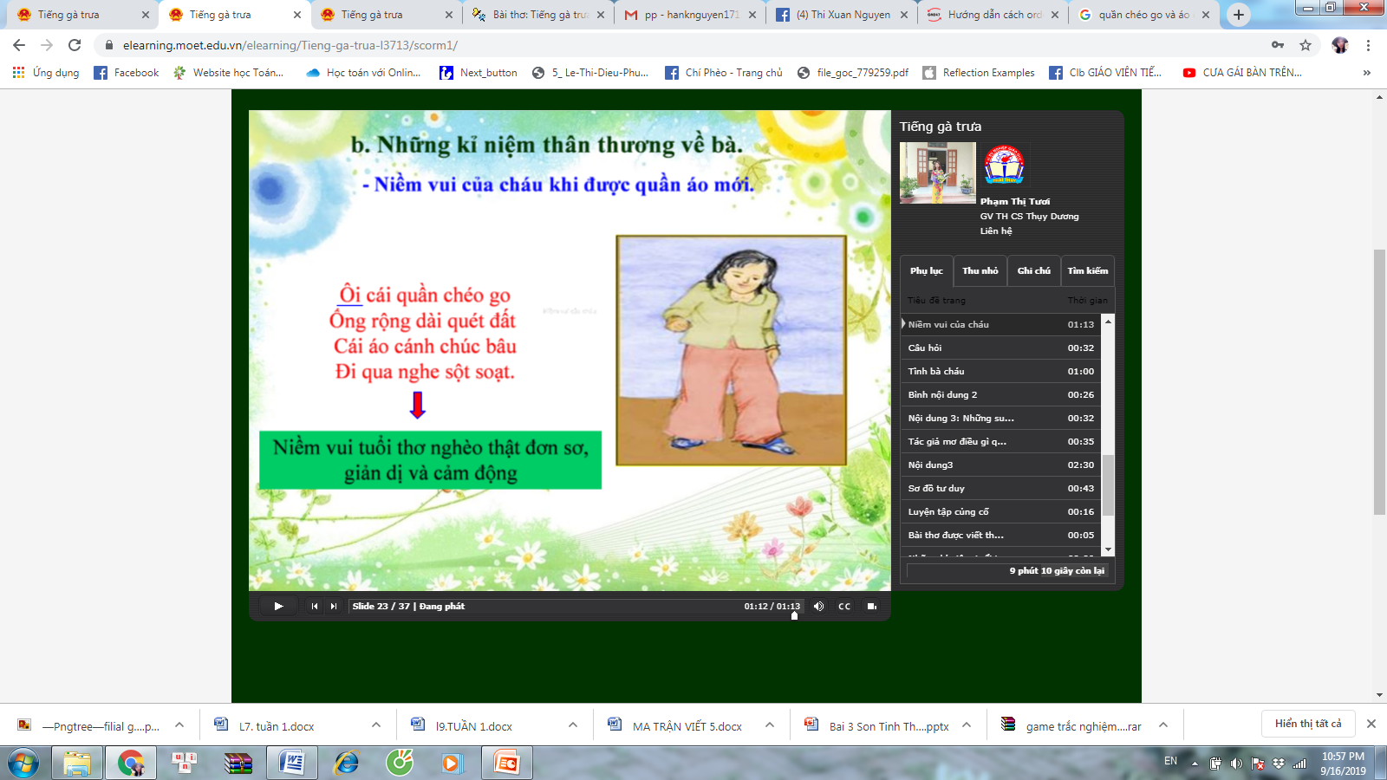  Ôi cái quần chéo go  Ống rộng dài quét đất  Cái áo cánh trúc bâu  Đi qua nghe sột soạt.  - Những ước mơ nhỏ bé, đơn sơ, giản dị đó được gợi ra hình ảnh người bà chắt chiu từng quả trứng, nâng niu từng sự sống để cuối năm có tiền mua quần áo mới cho cháu.  => Bà đã thực hiện ước mơ tuổi thơ của cháu.  *Hình ảnh người bà và tình bà cháu  Hình ảnh bà hiện lên:  + Cách bà chăm chút từng quả trứng;  + Những nỗi lo âu của bà.  Thể hiện tình cảm của bà:  + Yêu thương, quan tâm tha thiết - một tình thương bao la, to lớn, cho đi mà không cần nhận lại điều gì.  + Bà chăm lo cho đàn gà, nâng niu những quả trứng với niềm ao ước, mong muốn một điều ước nhỏ nhoi để cuối năm bán gà mua cho cháu quần áo mới  - Tình cảm của người cháu:  + Cháu luôn nhớ và biết ơn bà về những lo to toan quan tâm.  3. Tiếng gà trưa gợi những suy tư  Tiếng gà trưa gợi:  + Suy tư hạnh phúc;  + Suy tư về cuộc chiến đấu.  - Tiếng gà trưa gợi những suy tư về hạnh phúc:  Tiếng gà trưa  Mang bao nhiêu hạnh phúc  Đêm cháu về nằm mơ  Giấc ngủ hồng sắc trứng  + Tiếng gà trưa bình dị của quê hương gợi hình ảnh cuộc sống ấm no, bình yên. Nó đánh thức tình cảm bà cháu, tình cảm gia đình quê hương. Âm thanh bình dị ấy đã nâng bước hành quân nên “mang bao nhiêu hạnh phúc”  + “Giấc ngủ hồng sắc trứng” là giấc mơ đẹp đầy tin yêu, hi vọng. Giờ đây khi đã trở thành người lính, giấc mơ tuổi thơ ấy lại trở vể trong tâm trí cháu.  *Tiếng gà trưa suy từ về cuộc chiến đấu, giục bước quân hành:  Cháu chiến đấu hôm nay  Vì lòng yêu Tổ quốc  Vì xóm làng thân thuộc  Bà ơi, cũng vì bà  Vì tiếng gà cục tác  Ổ trứng hồng tuổi thơ.  - Tiếng gà giúp người lính nhận ra mục đích cao đẹp của cuộc chiến đấu:  + “Vì lòng yêu tổ quốc”;  + “ Vì xóm làng”;  + “ Vì bà”;  + “Vì tiếng gà”- “ổ trứng hồng”;  - Điệp từ “vì” lặp lại, có tác dụng:  + Nhấn mạnh, khẳng định niềm tin vào chân lí của cuộc chiến đấu. Chiến đấu để bảo vệ những gì chân thật, quý giá, thân thương.  + Giúp lời thơ thêm tha thiết, mãnh liệt.  + Khẳng định tình yêu quê hương tha thiết trong lòng cháu.
HOẠT ĐỘNG 2.3. Tổng kết văn bản
a.Mục tiêu: Hướng dẫn học sinh thực củng cố đặc điểm khái quát về nội dung, hình thức của bài thơ.
b. Nội dung: Học sinh trả lời câu hỏi khái quát nội dung, nghệ thuật.
c. Sản phẩm: Câu trả lời của học sinh.
d. Tổ chức hoạt động:
Hoạt động của GV và HS | Sản phẩm dự kiến
Bước 1: Chuyển giao nhiệm vụ  ?Khái quát đặc sắc nội dung, nghệ thuật của bài thơ.  Bước 2: Thực hiện nhiệm vụ  - HS thảo luận nhóm nội dung câu hỏi.  Bước 3: Báo cáo, thảo luận  -HS trả lời cá nhân và bổ sung.  Bước 4: Đánh giá, kết luận.  Tiếng gà trưa giục giã thiết tha trên đường hành quân gợi trong lòng người lính trẻ bao kỉ niệm tuổi thơ cùng những suy tư. Tiếng gà ấy là tiếng gọi quê hương, gia đình, là tiếng nói của hậu phương thương mến. Đặt trong hoàn cảnh đất nước những năm chống Mĩ ác liệt, bài thơ là lời động vên cổ vũ tinh thần chiến đấu của nhân dân ta, nhất là những người lính trẻ. Ở đây, cái tôi của nhà thơ hòa cùng cái ta tạo nên “tiếng gà trưa” có sức cuốn, mãi ấm nóng lòng người. | 1. Nghệ thuật  - Thể thơ 5 tiếng;  - Biểu cảm qua tự sự, miêu tả;  - Điệp ngữ, đảo ngữ, so sánh, tính từ, động từ...  2. Ý nghĩa  - Tiếng gà trưa đã gọi về những kỉ niệm đẹp đẽ của tuổi thơ và tình bà cháu. Tình cảm gia đình đã làm sâu sắc thêm tình yêu quê hương đất nước.  - Tình cảm yêu thương, thiêng liêng, quý giá, kính trọng và biết ơn về những hi sinh to lớn của người bà kính yêu.  - Tình yêu quê hương, đất nước rộng lớn, sâu sắc, cao cả.
HOẠT ĐỘNG 3: THỰC HÀNH
a.Mục tiêu: Học sinh vận dụng để khai thác giá trị biện pháp tu từ đặc sắc, vẽ sơ đồ tư duy khái quát nội dung bài học.
b. Nội dung: Học sinh tìm và phân tích nghệ thuật điệp ngữ trong bài.
c. Sản phẩm: Câu trả lời của học sinh.
d.Tổ chức hoạt động:
Hoạt động của GV và HS | Dự kiến sản phẩm
Bước 1: Chuyển giao nhiệm vụ  Bài 1: Vẽ sơ đồ tư duy ghi nhớ nội dung bài học.  Bài 2: Tìm và phân tích tác dụng của biện pháp tu từ “Điệp ngữ” được sử dụng trong bài?  Bước 2: Thực hiện nhiệm vụ  - HS thảo luận nhóm nội dung câu hỏi.  Bước 3: Báo cáo, thảo luận  - HS báo cáo kết quả và bổ sung cho nhau.  - Giáo viên góp ý.  Bước 4: Đánh giá, kết luận  - HS tự đánh giá;  - GV đánh giá kết luận.  Lưu ý: kĩ năng khai thác giá trị của biện pháp tu từ:  - Tìm hình ảnh biểu hiện của biện pháp tu từ điệp ngữ;  - Chỉ ra biểu hiện của điệp ngữ;  - Phân tích tác dụng về nội dung ý nghĩa:  + Biểu đạt về hiện thực;  + Biểu đạt về tài năng, tấm lòng tác giả;  + Khơi gợi nhận thức, tình cảm nơi bạn đọc.  - Tác dụng về nghệ thuật: | Bài 1:  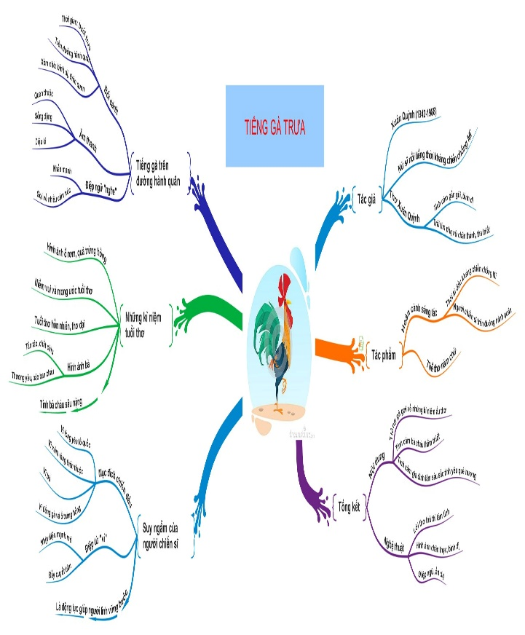  Bài 2: Biểu hiện của biện pháp tu từ điệp ngữ trong bài thơ.  + Điệp câu “Tiếng gà trưa”;  + Điệp cấu trúc “Nghe....”;  + Điệp từ “vì”.  *Tác dụng:  - Nhấn mạnh ý…  - Tạo nhịp điệu…  - Liên kết ý…
HOẠT ĐỘNG 4: VẬN DỤNG
a. Mục tiêu: Phát triển cho học sinh năng lực đọc hiểu thơ năm chữ qua việc đọc hiểu mở rộng thơ năm chữ.
b. Nội dung: Học sinh vận dụng kĩ năng đọc hiểu để chọn và đọc hiểu bài thơ năm chữ, đối sánh lời thơ có cùng đề tài.
c. Sản phẩm: Kết quả đọc hiểu văn bản thơ mở rộng.
d. Tổ chức thực hiện: Học sinh thực hiện ở nhà.
Bước 1: Chuyển giao nhiệm vụ
- Gv chuyển giao nhiệm vụ:
Bài 1. Tìm đọc một bài thơ năm chữ:
+ Nhận biết hình thức của thể thơ;
+ Nội dung đề tài, chủ đề, cảm xúc của nhân vật trữ tình.
Bài 2. Đọc bài “Nắng mới”- Lưu Trọng Lư và trả lời câu hỏi:
Bài thơ “Nắng mới” của Lưu Trọng Lư cũng được mở đầu bằng hình ảnh ánh nắng và tiếng gà trưa, cũng từ tiếng gà gợi nhớ tới quá khứ nhưng lại theo một mạch thơ khác hẳn so với mạch thơ trong bài “Tiếng gà trưa”. Em hãy chỉ ra điểm giống và khác nhau của hai bài thơ này.
Bước 2: Thực hiện nhiệm vụ
- Học sinh thực hiện ở nhà.
Bước 3: Báo cáo, thảo luận
- Báo cáo thảo luận ở giờ học sau.
Bước 4: Đánh giá, kết luận
- Giáo viên đánh giá ý thức tự học của học sinh.
IV. PHỤ LỤC
1.Thơ hay về bà:
Một bếp lửa chờn vờn sương sớm
Một bếp lửa ấp iu nồng đượm
Cháu thương bà biết mấy nắng mưa!
Lên bốn tuổi cháu đã quen mùi khói
Năm ấy là năm đói mòn đói mỏi.
Bố đi đánh xe, khô rạc ngựa gầy,
Chỉ nhớ khói hun nhèm mắt cháu
Nghĩ lại đến giờ sống mũi còn cay!
Tám năm ròng, cháu cùng bà nhóm lửa
Tu hú kêu trên những cánh đồng xa
Khi tu hú kêu, bà còn nhớ không bà?
Bà hay kể chuyện những ngày ở Huế.
Tiếng tu hú sao mà tha thiết thế!
Mẹ cùng cha công tác bận không về
Cháu ở cùng bà, bà bảo cháu nghe.
Bà dạy cháu làm, bà chăm cháu học,
Nhóm bếp lửa nghĩ thương bà khó nhọc,
Tu hú ơi! Chẳng đến ở cùng bà
Kêu chi hoài trên những cánh đồng xa?
(Bếp lửa – Bằng Việt)
2.
Tôi đâu biết bà tôi cơ cực thế
bà mò cua xúc tép ở đồng Quan
bà đi gánh chè xanh Ba Trại
Quán Cháo, Đồng Giao thập thững những đêm hàn
Tôi trong suốt giữa hai bờ hư - thực
giữa bà tôi và tiên phật, thánh thần
cái năm đói củ dong riềng luộc sượng
cứ nghe thơm mùi huệ trắng hương trầm
Bom Mỹ dội, nhà bà tôi bay mất
đền Sòng bay, bay tuốt cả chùa chiền
thánh với Phật rủ nhau đi đâu hết
bà tôi đi bán trứng ở ga Lèn
Tôi đi lính, lâu không về quê ngoại
dòng sông xưa vẫn bên lở bên bồi
khi tôi biết thương bà thì đã muộn
bà chỉ còn là một nấm cỏ thôi!
(Trích “Đò Lèn”- Nguyễn Duy)

